**ASSOCIATION SPORTIVE DE BERRE** 



Association de type Loi 1901 - Fondée en 1949 – Siret : 782 709 372 00018 NAF : 9312Z

Agréée sous le N° 127S/82 par le Ministère de la Jeunesse et des Sports - Etablissement sportif APS N°1883

**Club Sportif, Culturel et de Loisirs du Groupe LyondellBasell à Berre l’Etang**

Section Randonnée pédestre

Siège Social : Stade de la Molle. 13130 BERRE L’ETANG - Téléphone : 04.42.85.47.18 - Site Internet : <http://asb-berre.jimdo.com>

Président : Jacques VEROLA ( [jacques.verola@orange.fr](mailto:jacques.verola@orange.fr) )



**Club FFRP n° 00885**

**Immatriculation Tourisme IM07510038 Berre l’Étang le 22/01/2021**

**PONT MIRABEAU**

**Dimanche 7 février 2021**

**Départ Salon à 7h00**

**IGN :** [**3243OT**](https://www.visorando.com/carte-ign-3243ot.html)**,**[**3244ET**](https://www.visorando.com/carte-ign-3244et.html)**,**[**3342OT**](https://www.visorando.com/carte-ign-3342ot.html)

***GR1 = 14 km et 150 mètres/positifs - IBP = 38. (Jean-Do UGOLINI et Gines MASSOL)  
GR2 = 14.5 km et 410 mètres/positifs - IBP = 63. (Denis THIRION et Alain FABRE)  
GR3 = 17 km et 485 mètres/positifs - IBP = 68. (Raymond CALLEJA et Claude SALVADOR)***

***PONT MIRABEAU ACTUEL***

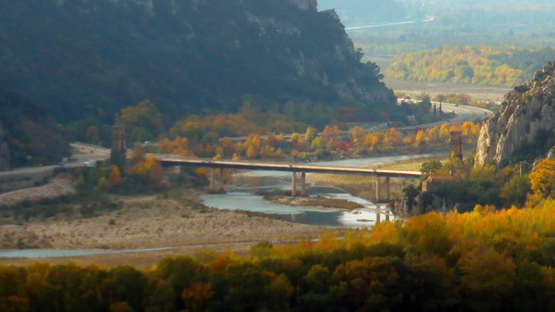

***Le pont de Mirabeau est un pont-route français entre Vaucluse et Bouches-du-Rhône, par lequel la route d'Aix-en-Provence à Manosque traverse la Durance.***

***Les piles d'un ancien pont suspendu datant de 1845, conservées, sont inscrites aux monuments historiques.***

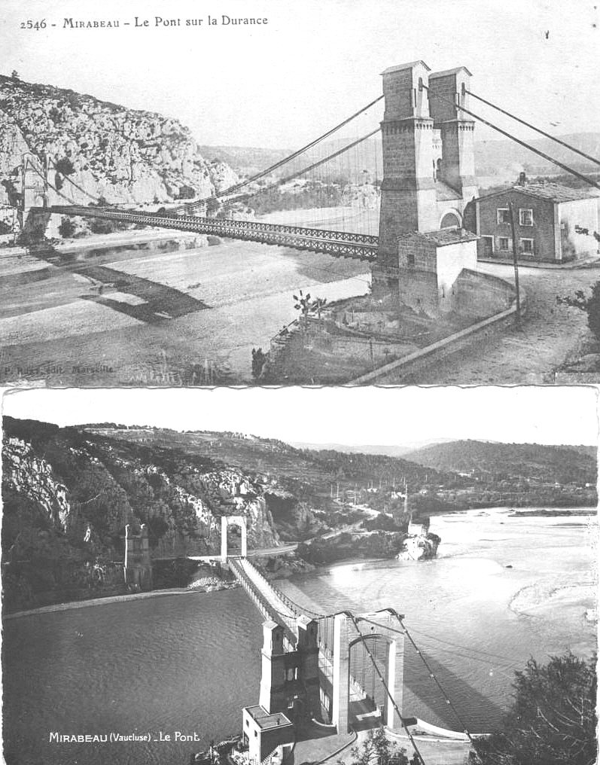

***Le défilé de Canteperdrix, ou défilé de Mirabeau, est un rétrécissement de la vallée de la Durance entre les communes de Mirabeau (Vaucluse) et Jouques (Bouches-du-Rhône), où la rivière, qui finit de contourner le massif du Luberon, se fraye un chemin entre deux falaises de calcaire abruptes.***

***C'est un lieu de franchissement ancien, qui a donné lieu à la construction de nombreux ouvrages depuis le XVe siècle.***

***Les plus proches traversées routières de la Durance se trouvent à la hauteur de Pertuis, à 18 kilomètres en aval, et de Manosque, à 20 kilomètres en amont.***

Notre association bénéficie de l’immatriculation tourisme N° IM 075 100382 de la Fédération Française de Randonnée Pédestre

64 Rue des Bergès 75013 PARIS